Práctica 4.4: Enviando datos a otra actividad
Application name: AppEnvioDatos
Dominio: ApelApel2.nombre
NOTA: guardar el contexto de MainActivity para usarlo en el intent: Context contexto=MainActivity.this; y la crear el intent o el toast usarlo: Intent i = new Intent(contexto, SegundaActividad.class);

- Realiza un nuevo proyecto, que como el anterior va a contener dos Activities,
- La actividad principal mostrará la siguiente pantalla para preguntar al usuario su nombre.
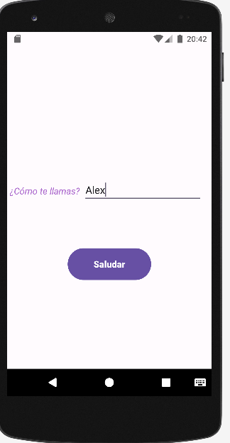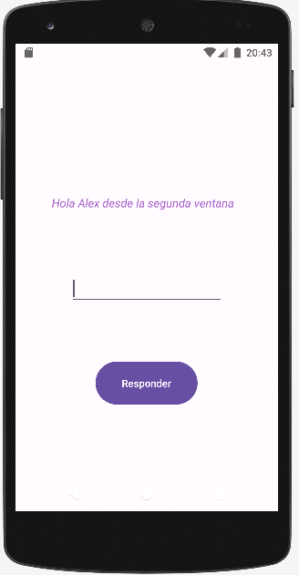

- Crea los recursos de string para la aplicación y asigna cada string al componente de la interfaz correspondiente.
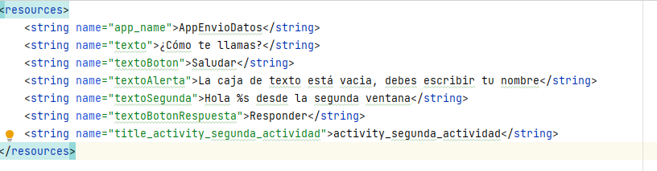
- En el método onCreate de MainActivity programa el evento del botón.
- En el evento del botón, obtén el nombre del EditText.
  - Si está vacío, muestra un toast indicando el problema.
  - En otro caso, envía a la segunda actividad el nombre a través del atributo extra de clave nombre.
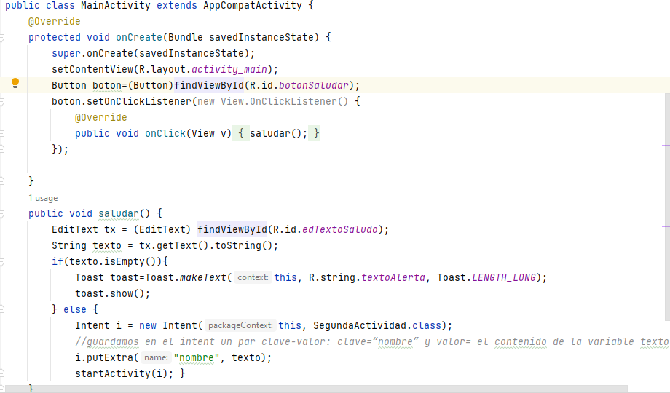
- En la segunda ventana, haz que se se muestre Hola, <nombre>, desde la segunda ventana. Para ello:
- Añade en el método onCreate() de la SegundaActividad el código para conseguir el par clave-valor pasado en el intent.
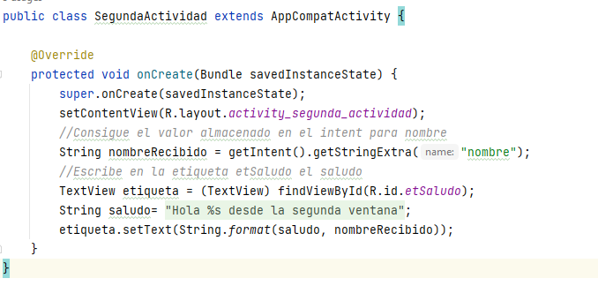

Recogiendo valores de la segunda ventana

- Modifica la segunda actividad para que incluya un nuevo cuadro de texto y un botón, donde el usuario podrá introducir un saludo de vuelta. Por ejemplo, si el usuario introdujo Alex como nombre, deberá ver algo similar a:

- Modifica MainActivity.java para que haga uso del mencionado método startActivityForResult(). Para ello, define una constante nueva para ser usada como marca para diferenciar la actividad que envía un valor de vuelta:
private static final int SECONDARY_ACTIVITY_TAG = 1;
- y sustituye la invocación original startActivity(i) con:
startActivityForResult(i, SECONDARY_ACTIVITY_TAG);
- Añade al método on create de la segundaActividad.java el código para el evento de la pulsación del botón, donde se enviará de vuelta a la actividad invocante el nombre recibido. Además, se cerrará la actividad con el método finish().

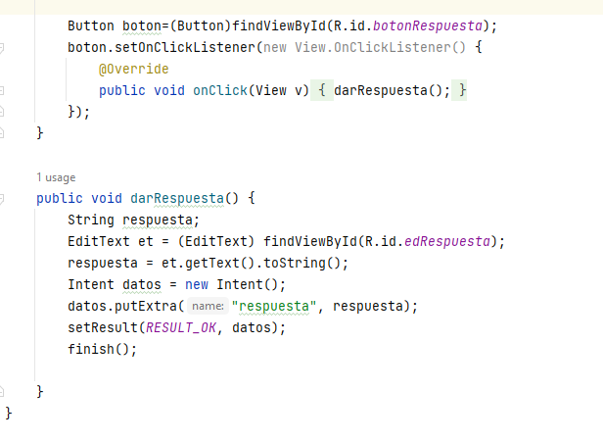

- Fíjate que la respuesta está compuesta de dos elementos:
Un código de respuesta (en este caso RESULT_OK). Podemos también devolver RESULT_CANCELED o, en general, cualquier valor numérico mayor o igual que la constante RESULT_FIRST_USER.
Un intent nuevo con datos extra.

De nuevo en MainActivity.java,
- Crea el nuevo método al que llamará Android, onActivityResult(). En él, mostraremos en un toast el saludo que ha escrito el usuario en la segunda ventana, recogiéndolo del intent que recibimos como parámetro. Ten en cuenta que si el usuario cierra (con el botón volver) la actividad secundaria, Android nos avisará de todos modos, indicando RESULT_CANCELED como resultado:

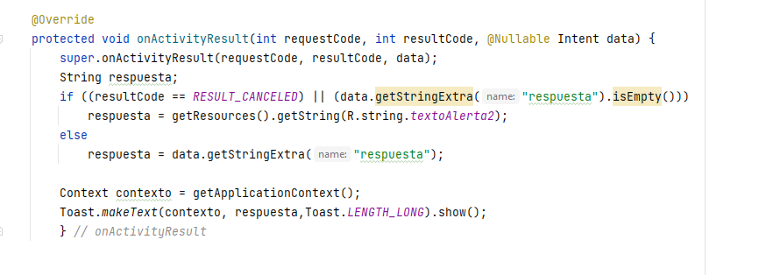

- Ejecuta el programa y pruébalo. Comprueba que al volver desde la segunda ventana, en la primera aparece el toast con el nombre. Si en la segunda ventana no escribes nada o pulsas Volver, la primera ventana te llama antipático.

